EDUKASI KESEHATAN BERBASIS VIDEO TERHADAP PENGETAHUAN PASIEN DIABETES MELLITUS TENTANG PENGGUNAAN INJEKSI INSULIN
DI WILAYAH KERJA PUSKESMAS PUTRI AYU KOTA JAMBI

KARYA TULIS ILMIAH

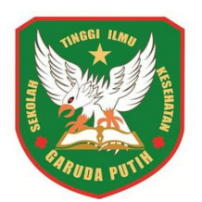

DISUSUN OLEH:

RISKI MUSTIKA
40123241836

PROGRAM STUDI DIPLOMA III KEPERAWATAN
SEKOLAH TINGGI ILMU KESEHATAN GARUDA PUTIH JAMBI
TAHUN 2026
EDUKASI KESEHATAN BERBASIS VIDEO TERHADAP ENGETAHUAN PASIEN DIABTES MELLITUS TENTANG PENGGUNAANINJEKSI INSULIN
DI WILAYAH KERJA PUSKESMASPUTRI AYU KOTA JAMBI

KARYA TULIS ILMIAH

Diajukan Sebagai Salah Satu Syarat Dalam
Menyelesaikan Pendidikan Diploma III Keperawatan

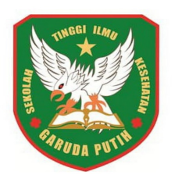

DISUSUN OLEH:

RISKI MUSTIKA
40123241838

PROGRAM STUDI DIPLOMA III KEPERAWATAN
SEKOLAH TINGGI ILMU KESEHATAN GARUDA PUTIH JAMBI
TAHUN 2026

